Hoge premie geldt ook voor nieuwe skinny bike: die telt als fatbike voor verzekeraars
Amsterdam, 1 juli 2026 – Nu steeds meer gemeenten fatbikes weren uit binnensteden, brengen fabrikanten de skinny bike op de markt. Het model heeft hetzelfde frame, maar smallere banden van minder dan 7 centimeter. Daarmee valt de skinny bike buiten de lokale fatbikeverboden. In Enschede geldt sinds maart een verbod in het centrale winkelgebied en in Amsterdam sinds 11 mei 2026 in het Vondelpark; bijna 30 andere gemeenten overwegen een verbod. Verzekeraars maken het onderscheid tussen fatbike en skinny bike echter niet. Uit een analyse van vergelijkingssite Overstappen.nl blijkt dat voor de skinny bike dezelfde premie en voorwaarden gelden als voor een fatbike.

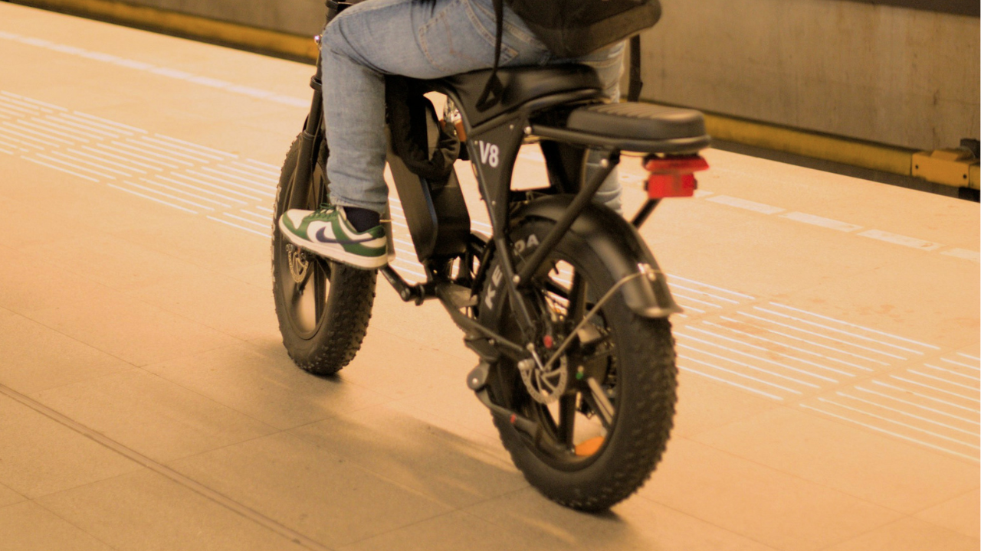

Bandbreedte van 7 centimeter bepalend
In gemeenten met een verbod kijken handhavers naar de breedte van de banden, waarbij alles dikker dan 7 centimeter als fatbike geldt. Door net onder die maat te blijven, ontloopt de skinny bike het verbod. De rest van de fiets blijft echter gelijk: de motorondersteuning tot 25 kilometer per uur en een vermogen van maximaal 250 watt. Op landelijk niveau gelden voor de skinny bike dezelfde regels als voor andere e-bikes, met nog geen verplichting voor een minimumleeftijd, rijbewijs of helm. Uit een rondvraag van het ANP onder 246 gemeenten blijkt bovendien dat bijna 30 gemeenten een verbod overwegen; sommige andere gemeenten wachten eerst landelijk beleid af.
Verzekeraars maken geen onderscheid
Voor verzekeraars telt iets anders: zij beoordelen het model en de aanschafwaarde, niet de bandbreedte. De skinny bike valt daardoor in dezelfde risicocategorie als de fatbike, wat in de praktijk neerkomt op een hogere premie, een hoger eigen risico of strengere eisen aan het slot.
Nick Brendel, verzekeringsexpert bij
Overstappen.nl
, licht toe:
“Een skinny bike heeft dan wel dunnere banden, voor de verzekeraar blijft het een model dat door de populariteit een verhoogd diefstalrisico kent. Momenteel zijn er maar twee verzekeraars die een fatbike of skinny bike willen verzekeren. De kans is vooralsnog klein dat er op korte termijn meer verzekeraars zijn die dit risico willen verzekeren.”
Diefstalcijfers fietsen blijven oplopen
De voorzichtige houding van verzekeraars past bij de diefstalcijfers: in de eerste maanden van 2026 werden bijna 500 fietsen méér gestolen dan in dezelfde periode in 2025. Vooral e-bikes met een aanschafwaarde boven € 700,- zijn populair bij dieven, en de skinny bike past qua prijs in dat profiel.

Een fietsverzekering is vooral interessant in drie gevallen:
1. De fiets kost meer dan € 700,-.
2. De fiets staat vaak op straat geparkeerd.
3. Het gaat om een diefstalgevoelig model.
Voor een stadsfiets onder € 75,- of een fiets die altijd in een bewaakte stalling staat, is een uitgebreide dekking minder hard nodig.
Twee dekkingen voor e-bikes
Voor de skinny bike en andere e-bikes zijn er twee type verzekeringen mogelijk. Een allriskverzekering dekt diefstal én schade door vallen, brand of een aanrijding, waarbij meestal een eigen risico geldt van ongeveer € 50,-. Een skinny bike verzekering met alleen diefstaldekking is goedkoper, maar dekt schade aan losse accessoires niet altijd.
Aanvullend kiezen e-bikers vaak voor pechhulp, accessoiredekking, ongevallendekking of verhaalsrechtsbijstand. Pechhulp geldt meestal alleen binnen Nederland; een beperkt aantal polissen biedt dekking in heel Europa.

About: Overstappen.nl
Overstappen.nl is een online vergelijkingssite die consumenten helpt bij het vinden van de beste deals op het gebied van o.a. energie, verzekeringen en telecom. Wij streven ernaar om consumenten inzicht te geven in hun uitgaven, zodat zij weloverwogen keuzes kunnen maken en geld kunnen besparen. We hebben gebruiksvriendelijke vergelijkingstools ontwikkeld die consumenten de mogelijkheid bieden om snel en gemakkelijk aanbieders te vergelijken en over te stappen naar betere opties.<br />
<br />
Sinds onze oprichting in 2012 hebben we al meer dan een miljoen consumenten geholpen aanzienlijke besparingen te realiseren via onze efficiënte en effectieve vergelijkingsdiensten.

Newsroom
View the full press release including more media in our Newsroom.
View the full press release
View all previous press releases

Contact information
Name: Nick Brendel
Email: Nick@overstappen.nl
Phone number: 06 47321213

